
Instituto Profesional DuocUC
Sede Puente Alto

Guía Clases PLSQL- 14 Packages

La empresa dedicada al arriendo de vehículos “RAPID CARD”, se encuentra implementando una mejora de sus servicios, por esta razón lo contrata a usted, para lograr una integración de sus sistemas.
Para ello, primero ejecute scripts entregado a Ud. el que creará e insertará datos en las tablas del Modelo como se muestra en el ejemplo:

TABLA CLIENTE

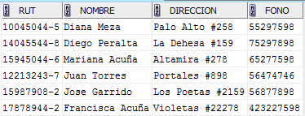

TABLA VEHICULO

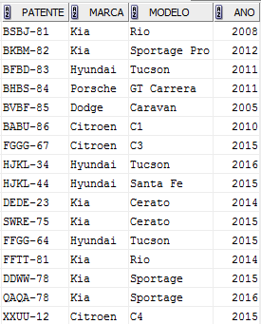

TABLA SUCURSAL

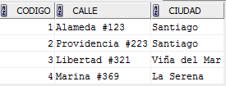

TABLA PERSONAL

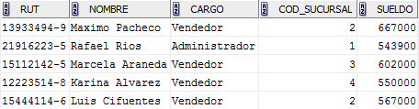

TABLA ARRIENDO

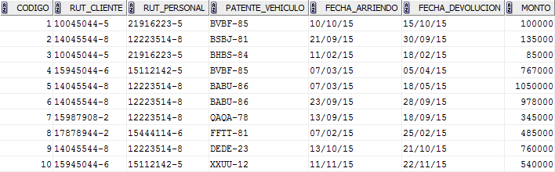

- La Gerencia General en conversaciones con el departamento de servicios, han decidido adquirir un nuevo vehículo para el uso de clientes frecuentes, le han solicitado poder ingresar los datos de este vehículo a la base de datos. Para esto usted usa un paquete que inserta la información usando procedimientos almacenados y parámetros del procedimiento. Crear el bloque de llamada con variables de sustitución. Los datos del nuevo vehículo usando como ejemplo son:

- Por reajuste anual, el gerente le solicito que actualice el sueldo del personal, según las siguientes indicaciones: si el sueldo es menor a 430000 su sueldo debe ser aumentado en 5 % adicional, si está entre 430000 y 490000 su sueldo subirá 6%, y si el sueldo excede los 490000 y es menor a 570000 el sueldo sube 8%. Si el sueldo es mayor o igual a 570000 el aumento será de 12%. Se muestra la información actualizada como sigue en la tabla Personal usar un paquete con procedimiento almacenado . Ademas el gerente de operaciones requiere saber la cantidad de vehículos que fueron arrendados en un determinado mes, el mes será ingresado por parámetro , se confecciona un paquete con una función, usando 3 excepciones predefinidas, la salida de la información queda almacenada en la tabla vehículos_mes:
Tabla personal actualizada:
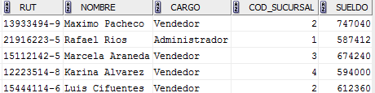

Tabla vehiculos_mes
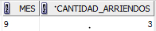

- El dueño de la empresa, desea conocer cuál es el estado de los arriendos que hasta la fecha se han generados.
- Para ello, se desea que Ud. a través de un procedimiento almacenado con cursor, genere un una consulta que muestre el monto mínimo, monto máximo, monto total de los arriendos, arriendo promedio por ciudad sucursal. La información queda guardada en la tabla Resumen_arriendos.

- El jefe de sucursal requiere saber la suma mensual de los arriendos por vendedor, en este caso el nombre del vendedor y el mes será ingresado por parámetro. Para esto usted crea una función con 2 excepciones.La informacion debe quedar guardada en la tabla monto_vendedor, donde se ingresara el nombre del vendedor, el resultado de la funcion, y la fecha de cuando se ejecuto el proceso. Todo esto sera ejecutado en el bloque de llamada con variable se sustitución. se usó como variable de sustitución a Karina Alvarez:

- Además se incluye otro procedimiento donde el jefe de Bienestar realizo una encuesta dentro de los empleados y la gran mayoría quiere ganar un 35% más, También se desea conocer el sueldo actual y la diferencia que significa el aumento de sueldo para llegar al 35% de aumento, La información debe quedar almacenada en la tabla SUELDO_IDEAL la que debe ser creada con las siguientes columnas usar un procedimiento:

Resumen_arriendos.

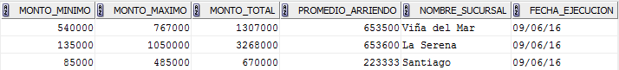

monto_vendedor
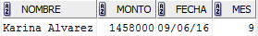

SUELDO_IDEAL
